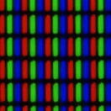
Arduino : synthèse additive des couleurs
Nom, prénom :

Note : / 20

Couleurs primaires :
Les trois couleurs primaires sont …………………….., …………………… et …………………. .
A partir de ces 3 couleurs, on peut synthétiser toutes les couleurs.
Activité : synthétiser toute une série de couleurs à partir d’une Diode Electro-Luminescente Rouge Vert Bleu
Liste du matériel :
- Une carte Arduino UNO (et son câble USB),
- Une LED RGB à cathode commune,
- Trois résistances de ……… Ω ( code couleur : rouge, rouge, marron), consulter l’annexe pour déterminer la valeur de la résistance
- Une plaque d'essai et 4 fils pour câbler notre montage.
Réaliser le circuit ci-contre : bien suivre le schéma
- La plus longue broche de la DEL est reliée à la terre (GND) sur Arduino
- La broche seule à gauche est reliée à une résistance elle-même reliée à la borne 9 de l’Arduino
- La broche à droite de la plus grande est reliée à une résistance elle-même reliée à la borne 10.
- La broche la plus à droite est reliée à une résistance elle-même reliée à la borne 11.

Faire vérifier le montage par le professeur

Le réglage de la DEL RVB s’effectue à partir d’un microcontrôleur Arduino. Le programme permettant de contrôler la DEL est le suivant :

Recopier le programme suivant, les couleurs du texte vont se modifier seules. Bien vérifier chaque ligne.

Appeler le professeur afin de valider votre programme □

Brancher la prise USB de l’Arduino sur l’ordinateur
Vérifier et Téléverser

Résultats :
La diode s’allume 2 s ( …………. ms ) en …………….. puis s’éteint 1 s ( …………… ms )

Modifier le programme (uniquement la zone modifiable) pour que la diode s’allume avec la couleur désirée, compléter le tableau :
// partie du programme modifiable
displayColor(255 , 0 , 0 );
delay(2000);

displayColor(0, 0, 0);
delay(1000);
// fin de la partie modifiable

Modification programme | Couleur obtenue | Vérification par le professeur
 | Vert
 | Bleu
 | Jaune
 | Magenta
 | Cyan
 | Blanc
 | Violet

Bonus :
Modifier le programme en remplaçant toutes les lignes de la zone modifiable par :
for (int i=0; i <= 255; i++){
displayColor(0 , i , i );
delay(30);
}
Expliquez ce que vous observez.

Annexes :
Animation flash pour faire varier les couleurs :
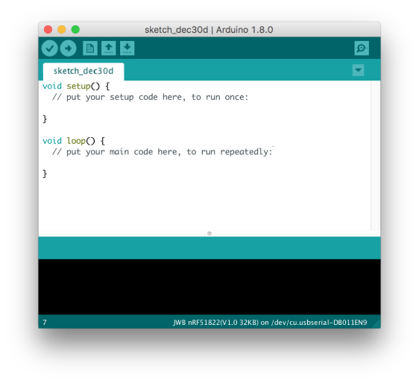
https://www.ac-clermont.fr/disciplines/fileadmin/user_upload/Maths-Sciences/Ressources_Pedagogiques/Sciences/Fichiers_animation/SyntheseAdditive.swf
Présentation d’Arduino :
Programme de base ->
Ordre de mise en service de la carte Arduino
- Faire vider la carte Arduino par le professeur
- Ne pas brancher le câble USB
- Réalisation du circuit avec branchement sur les ports Entrée/Sortie de l’Arduino
- Ecriture du programme
- Vérification du programme le programme demande l’enregistrement du programme : accepter
- Branchement du câble USB
- Téléverser le programme

// initialisation : partie du programme réalisé 1 seule fois
// le port 13 est en mode « sortie », le port va émettre une tension.
void setup() {

pinMode(13, OUTPUT);

}

// la boucle infinie (loop)
void loop() {

// le port 13 est alimenté en +5V niveau « haut »
digitalWrite(13, HIGH);

// délai de 1000ms soit 1s
delay(1000);

// la boucle (loop) : le port 13 n’est pas alimenté (GND) niveau « bas »

digitalWrite(13, LOW);
delay(1000);

}

Code couleur des résistances

Exemple : 2 6 x 10 = 260 Ω

1er anneau | 2ème anneau | 3ème anneau | Valeur de la résistance
Couleur : Rouge | Couleur : Rouge | Couleur : Marron | R = Ω
1er chiffre = | 2ème chiffre = | Coefficient multiplicateur :

